FÁCIL

GINÁSTICA ACROBÁTICA

Devido ao trabalho em grupo, a acrobacia ensina as pessoas a cooperarem uns com os outros. O desenvolvimento da confiança no parceiro, incentiva o trabalho em equipe. Desenvolvimento da consciência corporal;

HABILIDADES FÍSICAS TRABALHADAS

- Força

- Equilíbrio

DESAFIO: Em dupla os membros da família deverão forma está configuração da ginástica acrobática por 5 segundo.

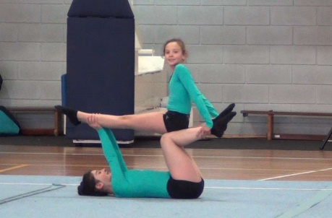

FONTES:

<https://www.mundodastribos.com/ginastica-acrobatica-beneficios-saiba-mais.html>

<https://www.avepb.pt/portal/index.php/agrupamento/noticias/noticias-do-agrupamento-2017-2018/116-noticias-gerais-2017-2018/1754-2-competicao-de-ginastica-acrobatica>

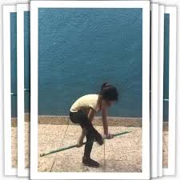II-DESAFIO DA VASSOURA

HABILIDADES FÍSICAS TRABALHADAS

Desafio: passar um cabo de vassoura ao redor do corpo sem soutá-lo.

HABILIDADE FÍSICA

* Flexibilidade
* Equilíbrio

FONTE: Link: https://www.youtube.com/watch?v=rXnBxUOEjy0

III- PULA CORDA:

Pular corda emagrece, queima calorias e elimina a barriga esculpindo o corpo. Em apenas 30 minutos deste exercício é possível perder até 300 calorias e tonificar coxas, panturrilha, bumbum e abdômen”.

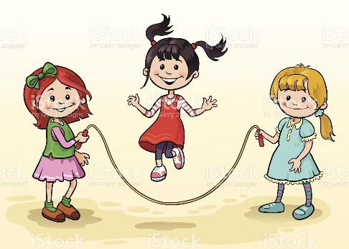

DESAFIO: Pular 100x a corda alternando os membros da equipe quando um errar.

FONTE: <https://www.tuasaude.com/pular-corda-emagrece/>

IV-DESAFIO DO EQUILIBRIO DA VASSOURA

DESAFIO: Deverá equilibrar a vassoura e percorrer o trajeto de 3m dando a volta pela cadeira e chegando ao ponto de partida.

HABILIDADES FÍSICAS TRABALHADAS

-Equilíbrio.

**Equilíbrio** é a palavra-chave para tudo na vida: qualquer coisa em excesso pode fazer mal, e a falta também é um sinal de risco. Quando o assunto é o corpo humano, o **equilíbrio** é a base para a realização correta de qualquer movimento. ... Ele é responsável pela coordenação motora e pelos equilíbrios estático e dinâmico.

Fonte: <https://www.correiobraziliense.com.br/app/noticia/revista/>

2018/12/02/interna_revista_correio,722379/saiba-a-importancia-de-trabalhar-o-equilibrio.shtml

V- POLICHINELO

O exercício trabalha a resistência muscular dos braços e das pernas, a resistência cardiovascular, ajudando assim na perda de massa gorda. A dica é praticá-lo com o abdômen contraído para impulsionar os resultados, e manter a postura durante todo o movimento.

DESAFIO: Executar 100 polichinelos divididos entre todos os membros da família.

HABILIDADES FÍSICAS TRABALHADA

Resistência muscular e Resistência cardiorrespiratória.

Fonte: <https://zanuto.com/beneficios-polichinelo/>

DIFÍCIL

I-GINÁSTICA ACROBÁTICA

Devido ao trabalho em grupo, a acrobacia ensina as pessoas a cooperarem uns com os outros. O desenvolvimento da confiança no parceiro, incentiva o trabalho em equipe. Desenvolvimento da consciência corporal;

HABILIDADES FÍSICAS TRABALHADAS

- Força

- Equilíbrio

DESAFIO: Em trio os membros da família deverão forma está configuração da ginástica acrobática por 5 segundo.

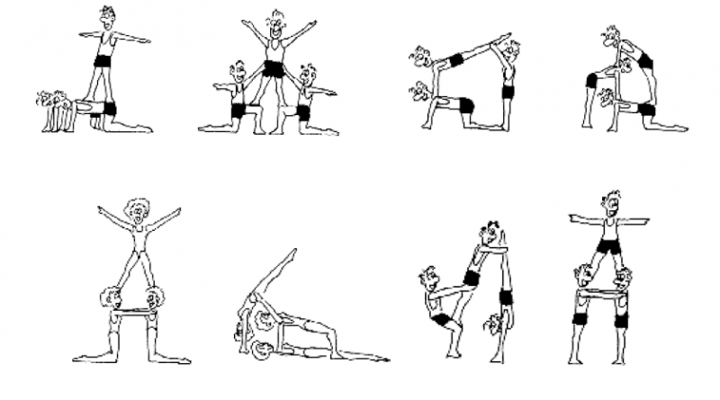

FONTE: <https://br.pinterest.com/pin/643803709213933865/>

II-PULAR AMARELHINHA

A **amarelinha** é uma brincadeira que desenvolve noções espaciais e auxilia diretamente na organização do esquema corporal, da motricidade e força das crianças.

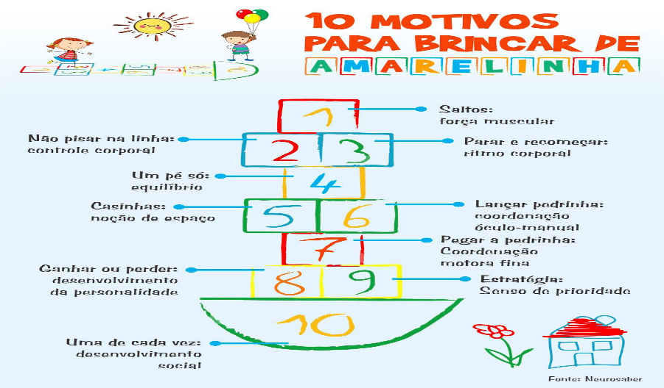

FONTE: https://www.cpt.com.br/dicas-cursos-cpt/amarelinha-uma-brincadeira-educativa-e-bem-legal#:~:text=A%20amarelinha%20%C3%A9%20uma%20brincadeira,motricidade%20e%20for%C3%A7a%20das%20crian%C3%A7as&text=Twitter-,A%20amarelinha%20%C3%A9%20uma%20brincadeira%20que%20desenvolve%20no%C3%A7%C3%B5es%20espaciais%20e,motricidade%20e%20for%C3%A7a%20das%20crian%C3%A7as.

III- BASQUETE BOL COM BOLINHA DE PAPEL

DESAFIO: um cesto no chão distante 3 metros do local de arremesso, a família deverá acertar 5 bolinhas de papel feito com uma única folha. O arremesso deverá ser feito de maneira intercalada entre os membros da família.

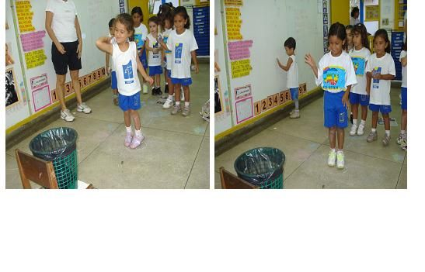

HABILIDDAE FÍSICA TRABALHADA

Coordenação

Fonte: <http://portaldoprofessor.mec.gov.br/fichaTecnicaAula.html?aula=15512>

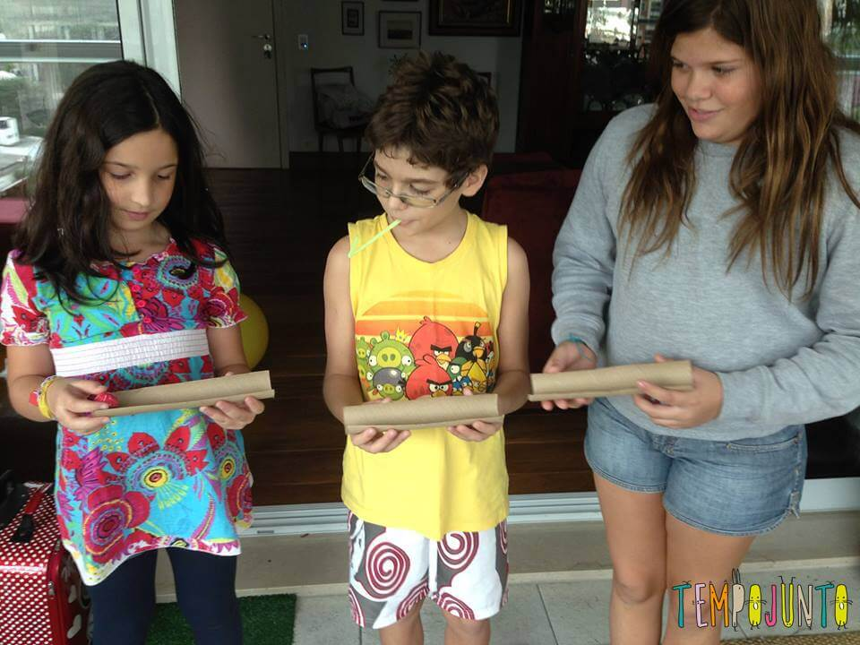IV- PASSE A BOLINHA

Com tubo de papel toalha vazia e papel toalha cortado ao meio, deverá colocar uma bolinha no primeiro rolinho e conduzi-la até um copo sem deixar cair por uma distância de 5 metro, a bolinha deverá ser passada de um para o outro.

HABILIDADE FÍSICA TRABALHADA

Equilíbrio

Coordenação

Fonte: <https://www.youtube.com/watch?v=DJ_f2mXWj0g>

V- SENTAR E LEVANTAR

O agachamento é um exercício que executamos sempre que sentamos e levantamos de algo, ele nos trás benefícios como o fortalecimento dos músculos das pernas.

DESAFIO: sentar e levantar 100x de uma cadeira no intervalo de 3minutos, podendo alternar os participantes da família sempre que o outro cansar. A soma é a cumulativa dos agachamentos realizados